**INSTALACION DE DEBIAN EN VIRTUAL BOX**

**Buscamos DEBIAN en el navegador de nuestra preferencia y entramos al primer enlace.**

**Luego hacemos click en el botón de descargar**

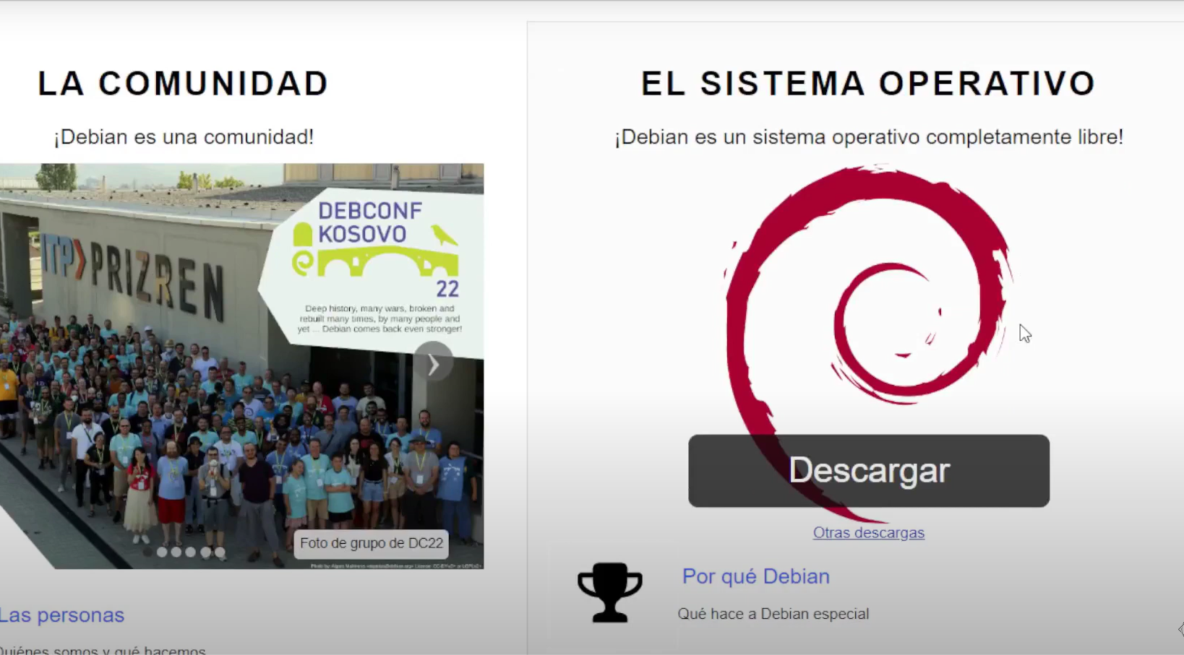

**Nos llevara a otra pagina donde veremos las maneras de descargar la iso del sistema**

**Haremos click en el botón de torrents para pc de 64 bits ya sea cd o dvd**

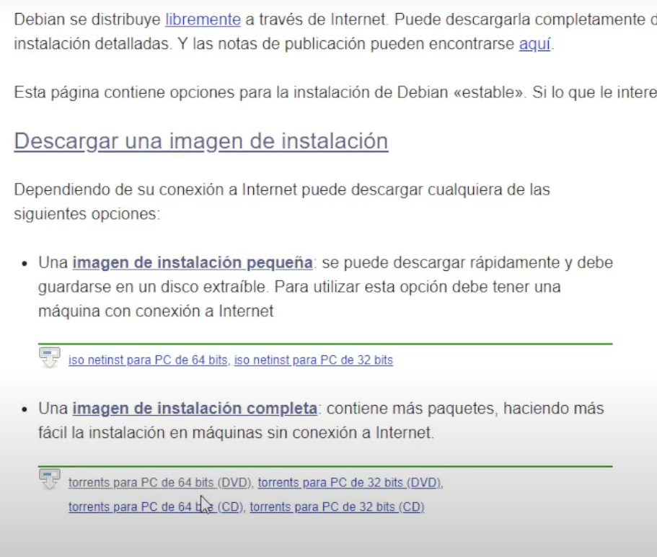

**Ahora descargamos la iso de DEBIAN**

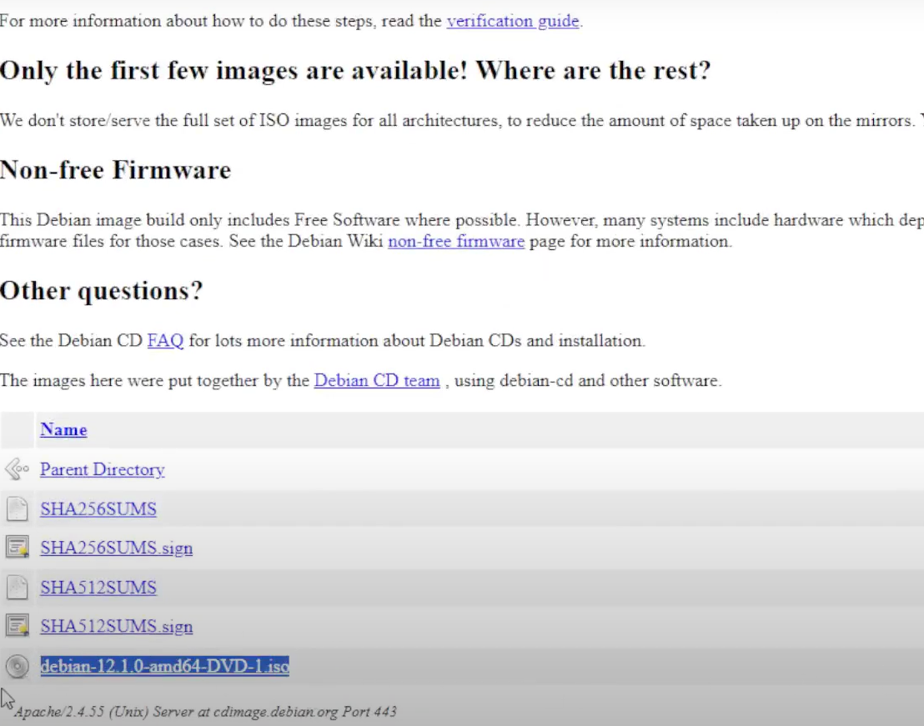

**Ahora abrimos el virtual box y creamos nuevo equipo.**

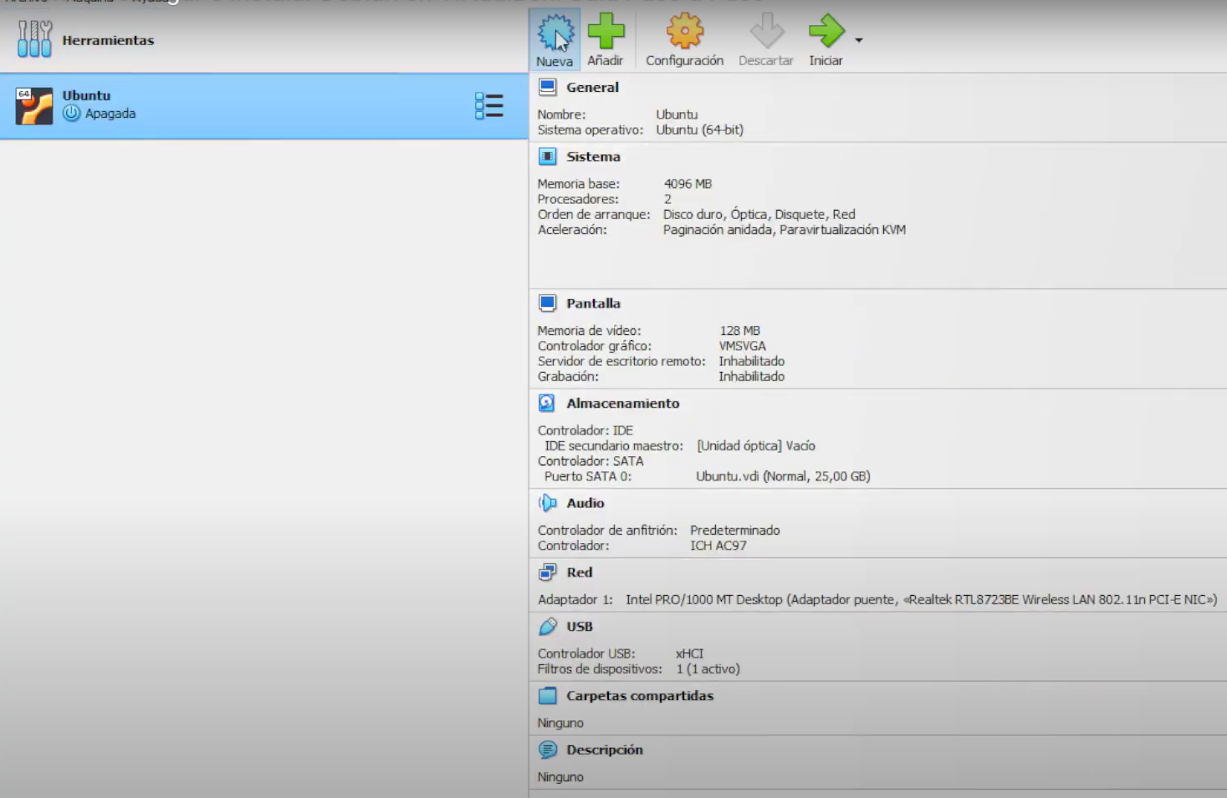

**Creamos la maquina virtual con el nombre de Debian_12 y seleccionamos la imagen iso descargada.**

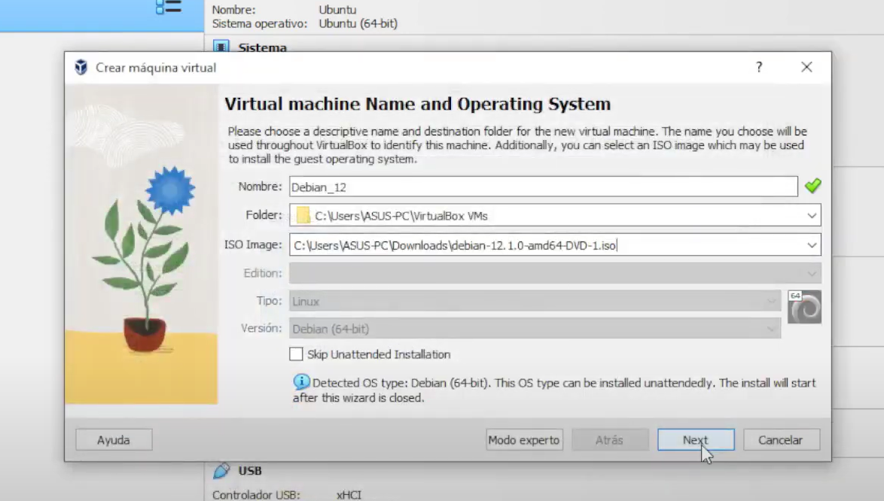

**Configuramos el usuario y el password de acceso al sistema**

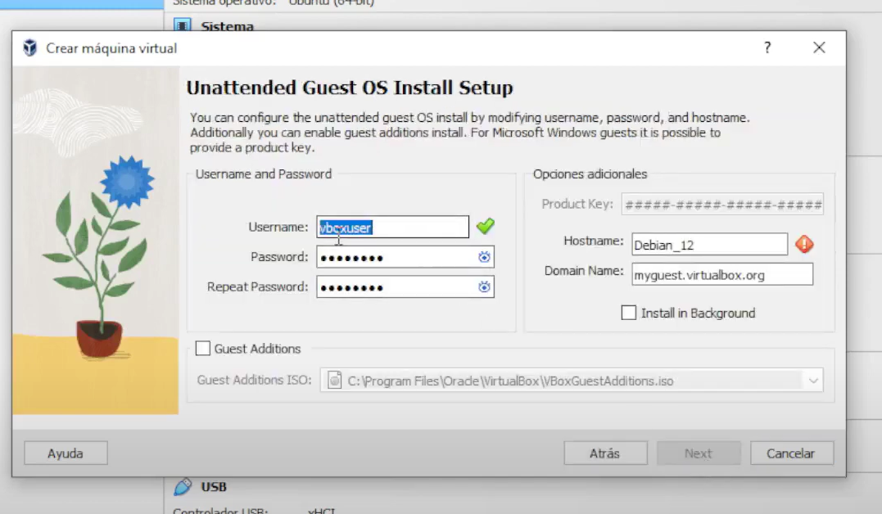

**Ahora configuramos la memoria ram y los procesadores que tendrá el procesador**

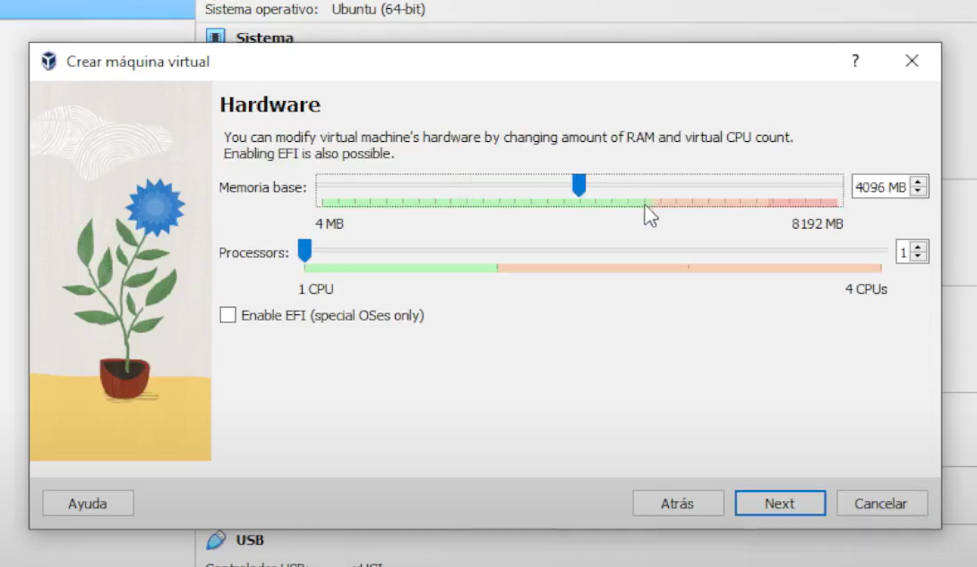

**Ahora configuramos el almacenamiento**

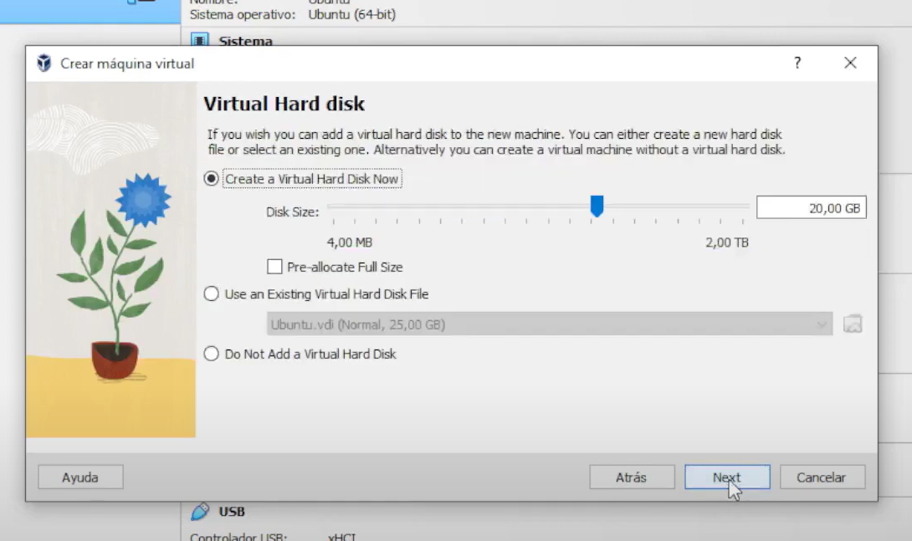

**Terminamos la instalacion**

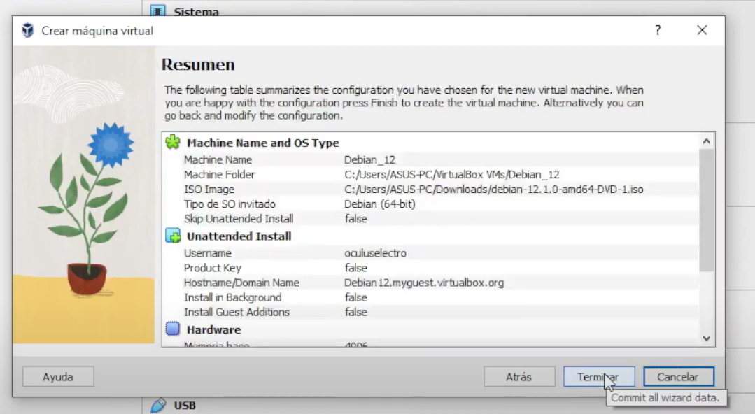

**Y arrancamos el sistema para ver si funciona**

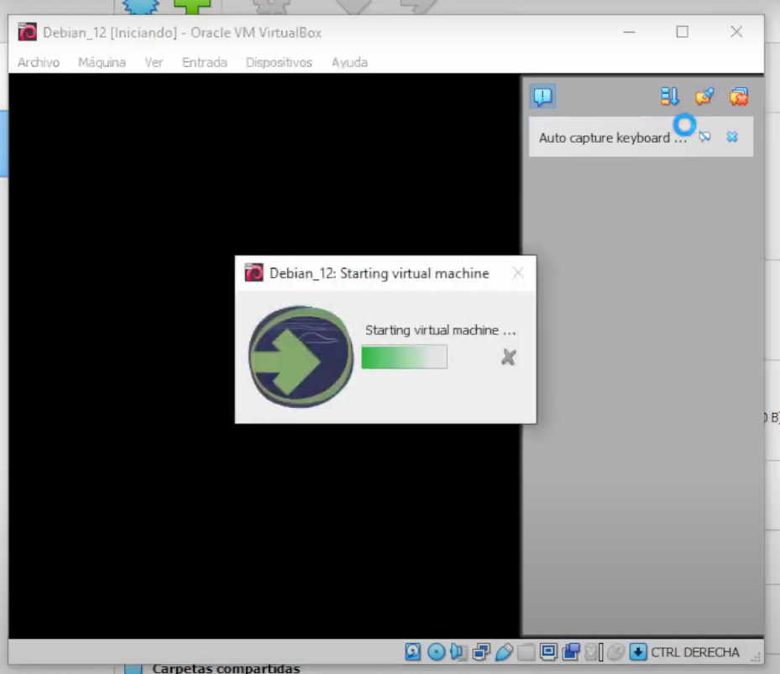

**Realizamos la instalación del sistema a través de la interfaz**

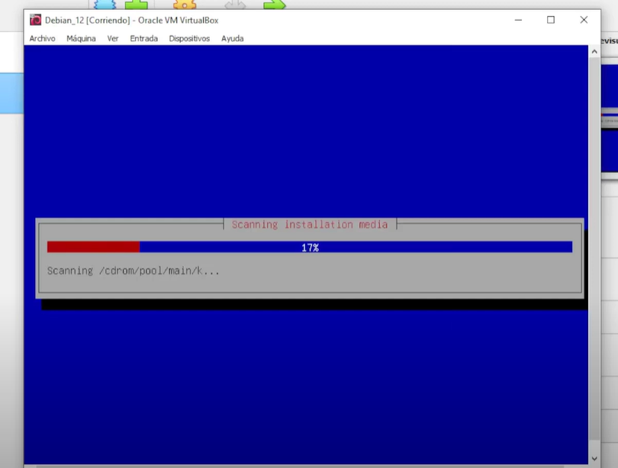

**Realizamos la descarga de los componentes adicionales del sistema**

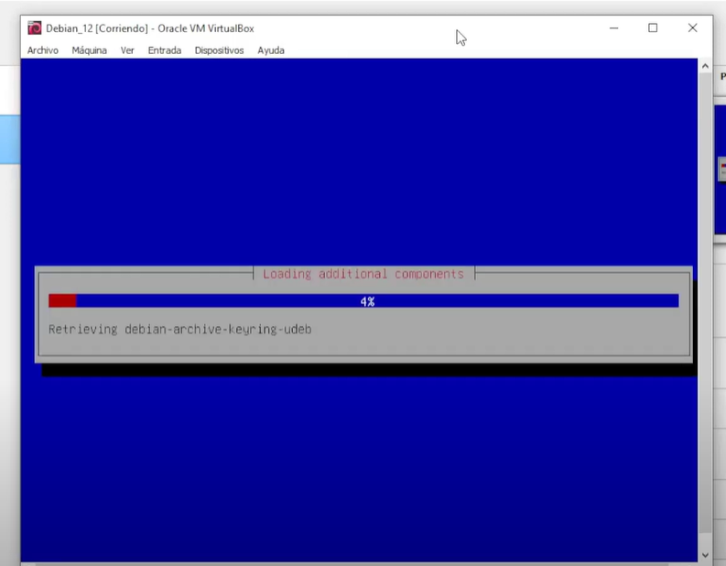

**Despues de la instalación iniciamos con nuestro usuario la configuración del sistema, es decir, configurar el lenguje, lenguaje del teclado, entre otros.**

